**Самостоятельное задание № 1**

1. Модифицируйте программу в задании 1, добавив кнопку и поле ввода числа К. Определите, сколько среди элементов массива чисел, меньших *К,* равных *К* и больших *К* изменив диапазон случайных чисел, в соответ­ствии с вариантом. Если требуется, разместите необходимые компоненты на форме.

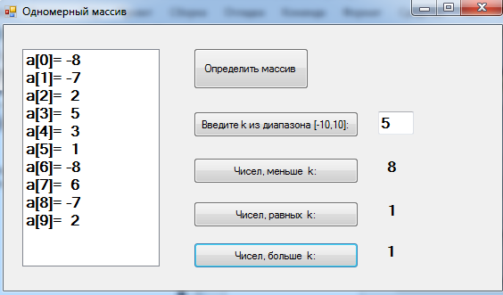

1. Составьте проект для решения задачи по варианту. Если сказано, что массив заполнен некоторыми числами, — используйте либо заполнение случайными числами (ди­апазон случайных чисел определяйте самостоятельно, опираясь на смысл задачи), либо заполнение с клавиа­туры.

* В массив из 7 элементов занесены нату­ральные числа. Найдите сумму тех элементов, которые кратны *К.*

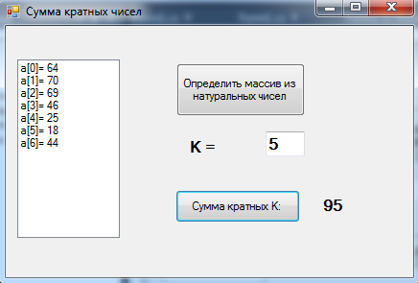

* Дана последовательность десяти действи­тельных чисел. Замените все ее члены, большие данного числа, самим этим числом. Подсчитайте количество замен.

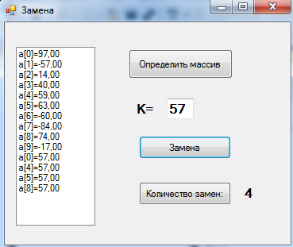

* Дан массив из 10 элементов. Подсчитай­те количество таких элементов, которые:
  + больше среднего арифметического всех его элементов;
  + равны максимальному значению этого массива.

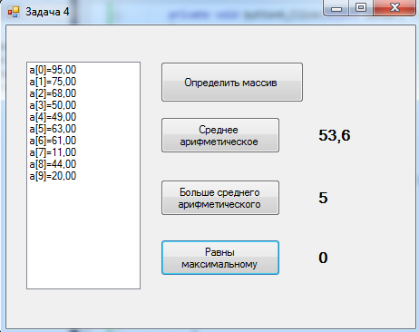

* Дан массив. Все его элементы:
  + увеличьте в 2 раза;
  + уменьшите на число *а.*

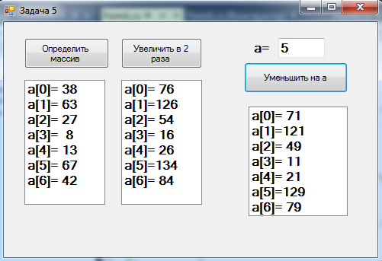

**Самостоятельное задание № 2**

**1.** Найдите сумму всех положительных элемен­тов массива *Y* [4, 4], а также среднее арифметическое всех элементов. Массив сформируйте случайным образом.

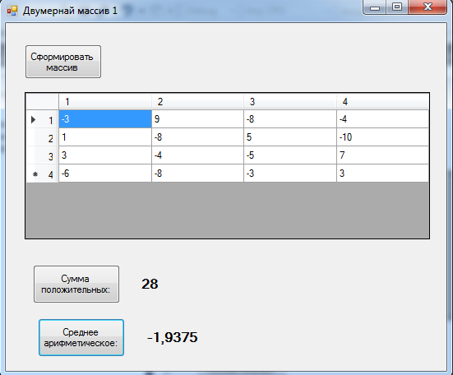

**2.** Дан двумерный массив целых чисел [5,5].

В каждой его строке (столбце) найдите:

* количество четных элементов;

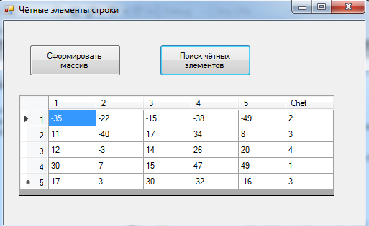

**3.** Дан двумерный массив целых чисел [7,7].

В каждой его строке (столбце) найдите:

* среднее арифметическое положительных элементов, кратных пяти.

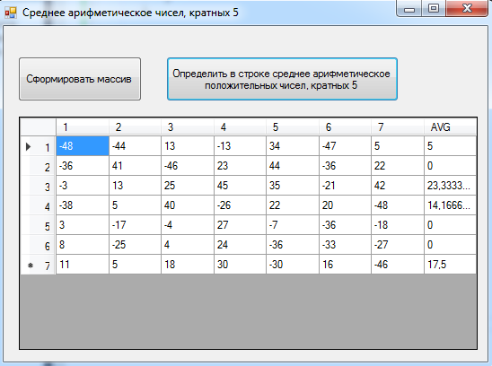

**Работа с DataGridView**

**Задания для самостоятельного выполнения:**

Дана квадратная целочисленная матрица. Посчитать количество нулевых элементов, произведение положительных элементов и вывести на экран.